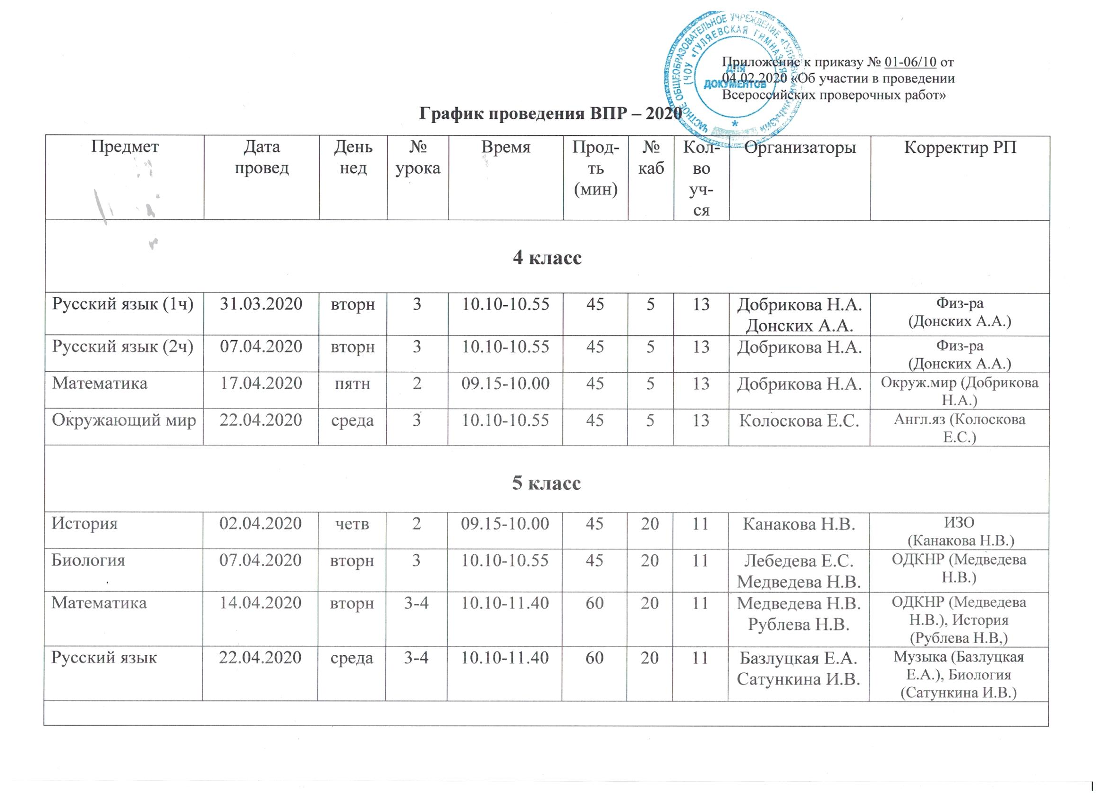

6 класс
История | 01.04.2020 | среда | 3-4 | 15.45-17.15 | 60 | 20 | 8 | Назарова О.В.  Сопова Л.А. | История  (Рублева Н.В.), Франц.яз (Назарова О.В.)
География | 07.04.2020 | вторн | 0 | 13.00-14.00 | 60 | 20 | 8 | Назарова О.В.  Сопова Л.А. | География  (Легачева Н.М.)
Биология | 10.04.2020 | пятн | 3 | 15.45-16.30 | 45 | 20 | 8 | Рекусова Н.Ю.  Назарова О.В.. | Русский  (Рекусова Н.Ю.)
Обществознание | 13.04.2020 | понед | 3 | 15.45-16.30 | 45 | 20 | 8 | Назарова О.В.  Сопова Л.А.
Математика | 16.04.2020 | четв | 3-4 | 15.45-17.15 | 60 | 20 | 8 | Рекусова Н.Ю.  Глуховских С.Р. | Литература  (Рекусова Н.Ю.)  Физ-ра  (Глуховских С.Р)
Русский язык | 20.04.2020 | понед | 3-4 | 15.45-17.15 | 90 | 20 | 8 | Сопова Л.А.  Базлуцкая Е.А. | Музыка  (Базлуцкая Е.А.)
7 класс
Биология | 31.03.2020 | вторн | 3-4 | 15.45-17.15 | 60 | 21 | 5 | Рублева Н.В.  Сопова Л.А. | История, Обществозн  (Рублева Н.В.)
Английский язык | 02.0414.2020 | четв | 3 | 15.45-16.25 | 45 | 10 | 5 | Кулаков А.А.  Сопова Л.А. | Информат  (Кулаков А.А.)
Русский язык | 06.04.2020 | понед | 3-4 | 15.45-17.15 | 90 | 21 | 5 | Базлуцкая Е.А.  Лебедева Е.С. | Музыка  (Базлуцкая Е.А.)  Физика  (Лебедева Е.С.)
Обществознание | 08.04.2020 | среда | 3 | 15.45-16.25 | 45 | 21 | 5 | Стребкова Н.Г.  Сопова Л.А. | География  (Стребкова Н.Г.)
География | 16.04.2020 | четв | 2-3 | 14.45-16.25 | 90 | 21 | 5 | Кулаков А.А.  Лебедева Е.С. | Информат  (Кулаков А.А.)  Физика  (Лебедева Е.С.)
Математика | 20.04.2020 | понед | 2-3 | 14.45-16.25 | 90 | 21 | 5 | Бочкарева И.А.  Базлуцкая Е.А. | Математика  (Бочкарева И.А.)  Музыка  (Базлуцкая Е.А.)
История | 22.04.2020 | среда | 1 | 14.00-15.00 | 60 | 21 | 5 | Сатункина И.В.  Сопова Л.А. | Биология  (Сатункина И.В.)
Физика | 24.04.2020 | пятн | 1 | 14.00-14.45 | 45 | 21 | 2 | Рекусова Н.Ю.  Сопова Л.А. | Русский  (Рекусова Н.Ю.)
8 класс
Обществознание | 31.03.2020 | вторн | 1 | 14.00-14.45 | 45 | 10 | 8 | Медведева Н.В. | Русский  (Медведева Н.В.)
Биология | 02.04.2020 | четв | 1-2 | 14.00-15.25 | 60 | 10 | 8 | Кулаков А.А.  Лебедева Е.С. | Информат  (Кулаков А.А.)  Физика  (Лебедева Е.С.)
Физика | 07.04.2020 | вторн | 2 | 14.45-15.30 | 45 | 10 | 8 | Медведева Н.В. | Литература  (Медведева Н.В.)
География | 09.04.2020 | четв | 1-2 | 14.00-15.30 | 90 | 10 | 8 | Кулаков А.А.  Лебедева Е.С. | Информат  (Кулаков А.А.)  Физика  (Лебедева Е.С.)
Математика | 14.04.2020 | вторн | 3-4 | 15.45-17.15 | 90 | 10 | 8 | Медведева Н.В. | Алгебра (2ч)  (Бочкарева И.А.)
Русский язык | 16.04.2020 | четв | 1-2 | 14.00-15.30 | 90 | 10 | 8 | Кулаков А.А.  Лебедева Е.С. | Информат  (Кулаков А.А.)  Физика  (Лебедева Е.С.)
История | 21.04.2020 | вторн | 2-3 | 14.45-16.25 | 90 | 10 | 8 | Бочкарева И.А.  Медведева Н.В. | Алгебра  (Бочкарева И.А.)  Литература  (Медведева Н.В.)
Химия | 23.04.2020 | четв | 3-4 | 15.45-17.15 | 90 | 10 | 8 | Медведева Н.В. | Русский  Литература  (Медведева Н.В,)
10 класс
География | 03.03.2020 | вторн | 1-2 | 14.00-15.30 | 90 | 16 | 10 | Легачева Н.М.  Волкова О.И. | География (2ч)  (Легачева Н.М.)
11 класс
Английский язык | 03.03.2020 | вторн | 3-4 | 10.10-11.40 | 75 | 10 | 10 | Сопова Л.А.  Рублева Н.В. | МХК  (Рублева Н.В.)  Технология  (Сопова Л.А.)
Химия | 10.03.2020 | вторн | 3-4 | 10.10-11.40 | 90 | 16 | 10 | Рублева Н.В.  Сопова Л.А. | МХК  (Рублева Н.В.)  Технология  (Сопова Л.А.)
История | 12.03.2020 | четв | 3-4 | 10.10-11.40 | 90 | 16 | 10 | Рекусова Н.Ю.  Добрикова Н.Ю.. | Русский (ЭК-2ч)  (Рекусова Н.Ю.)
Биология | 16.03.2020 | понед | 2-3 | 9.15-10.50 | 90 | 16 | 10 | Рекусова Н.Ю.  Брютова И.П. | Литература  (Рекусова Н.Ю.)  Математика  (Брютова И.П.)
Физика | 18.03.2020 | среда | 2-3 | 9.15-10.50 | 90 | 16 | 10 | Рекусова Н.Ю.  Бочкарева И.А. | Литература  (Рекусова Н.Ю.)  Математика  (Брютова И.П.)

